Заболевания желудочно-кишечного тракта.
Показания: хронические гастриты, язвенная болезнь желудка и двенадцатиперстной кишки вне стадии обострения, хронические запоры, колиты.
Противопоказания: острые воспалительные заболевания, заболевания, требующие немедленного хирургического лечения, туберкулез органов брюшной и тазовой полостей, активный туберкулез легких, обострение язвенной болезни желудка и двенадцатиперстной кишки, инфекционные заболевания, опухоли грудной, брюшной и тазовой полостей.
Рефлекторно-сегментарный массаж оказывает влияние на функциональное состояние желудочно-кишечного тракта через рефлекторную дугу кожно-висцерального рефлекса вегетативной нервной системы. Для получения стойкого лечебного результата необходимо добиться ликвидации рефлекторных изменений во всех тканях пораженных сегментов.
Массаж улучшает моторно-секреторную функцию желудочно-кишечного тракта, кровоснабжение органов брюшной полости, ликвидирует застойные явления, запоры и метеоризм. Чем раньше начато применение массажа, тем лучше лечебный результат.
При наличии органических изменений в органах брюшной полости рефлекторно-сегментарный массаж неэффективен.
В соответствии с характером запоров (атонические или спастические) наблюдается гипотония или гипертонус мышц брюшного пресса и в соответствующих зонах С4, D7 и S3.
Под влиянием массажа ликвидируются боль, тошнота, изжога, позывы к рвоте. Лечебный эффект обычно проявляется после 4—7 процедур.
При неинфекционных поносах бывает достаточно промассировать сегменты СЗ, С4 и D10—D12 у позвоночника, пользуясь приемами сегментарного массажа.
Заболевания желудка.
Рефлекторные изменения
В коже: у позвоночника слева С7—D2 и D6—D9; у нижнего угла левой лопатки D4, D5; прямая мышца живота слева D7—D10; область шеи С4, С5.
В подкожной соединительной ткани: ниже ости левой лопатки С8—D2; у позвоночника слева D6—D8; нижний край грудной клетки слева D8, D9; над ключицей слева С4; передняя поверхность грудной клетки слева D7, D8.
В мышцах: трапециевидная мышца слева С6; подостная мышца слева С8—D1; большая круглая мышца слева D4—D5; крестцово-остистая мышца слева D6—D8; прямая мышца слева D6—D10.
В надкостнице: область левой лопатки, ребра, грудина. Максимальные болевые точки обычно обнаруживаются в подостной и крестцово-остистой мышцах.
План массажа. ИПП – лежа на животе
1. Массаж мягких тканей вдоль позвоночника слева. 2. Массаж нижнего края грудной клетки слева. 3. Массаж сегментарных зон. Здесь эффективны легкое поглаживание, растирание, нежная ручная непрерывистая вибрация.
- При гиперсекреции, гастрите и язве желудка надо воздействовать на туловище спереди лишь после ликвидации рефлекторных изменений на его задней поверхности и в первую очередь на максимальные точки в области сегментов D7, D8 слева и у нижнего угла левой лопатки D4, D5. При несоблюдении этого правила можно усилить гиперсекрецию и ухудшить состояние пациента.
- При гипосекреции желудка рекомендуют массировать только в области сегментов D5—D9 слева на груди спереди. При этом не массируют в местах отдельных болевых и рефлекторных изменений.
Рефлекторные изменения при заболевании желудка
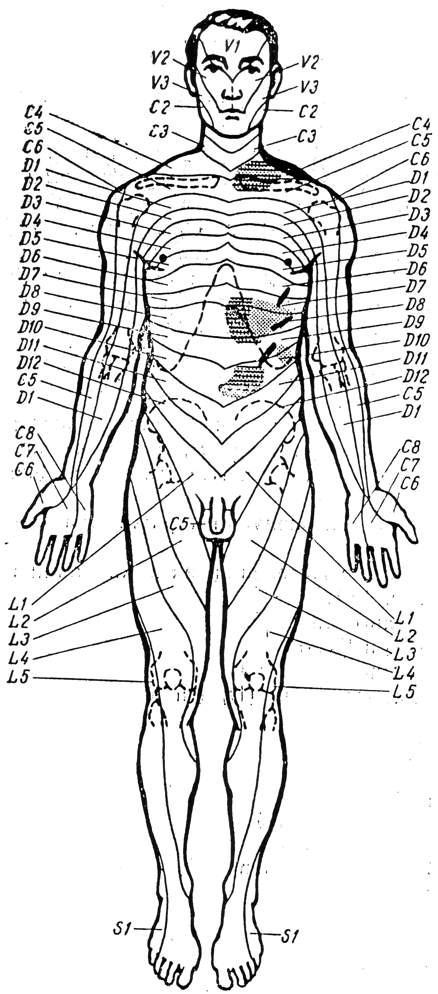
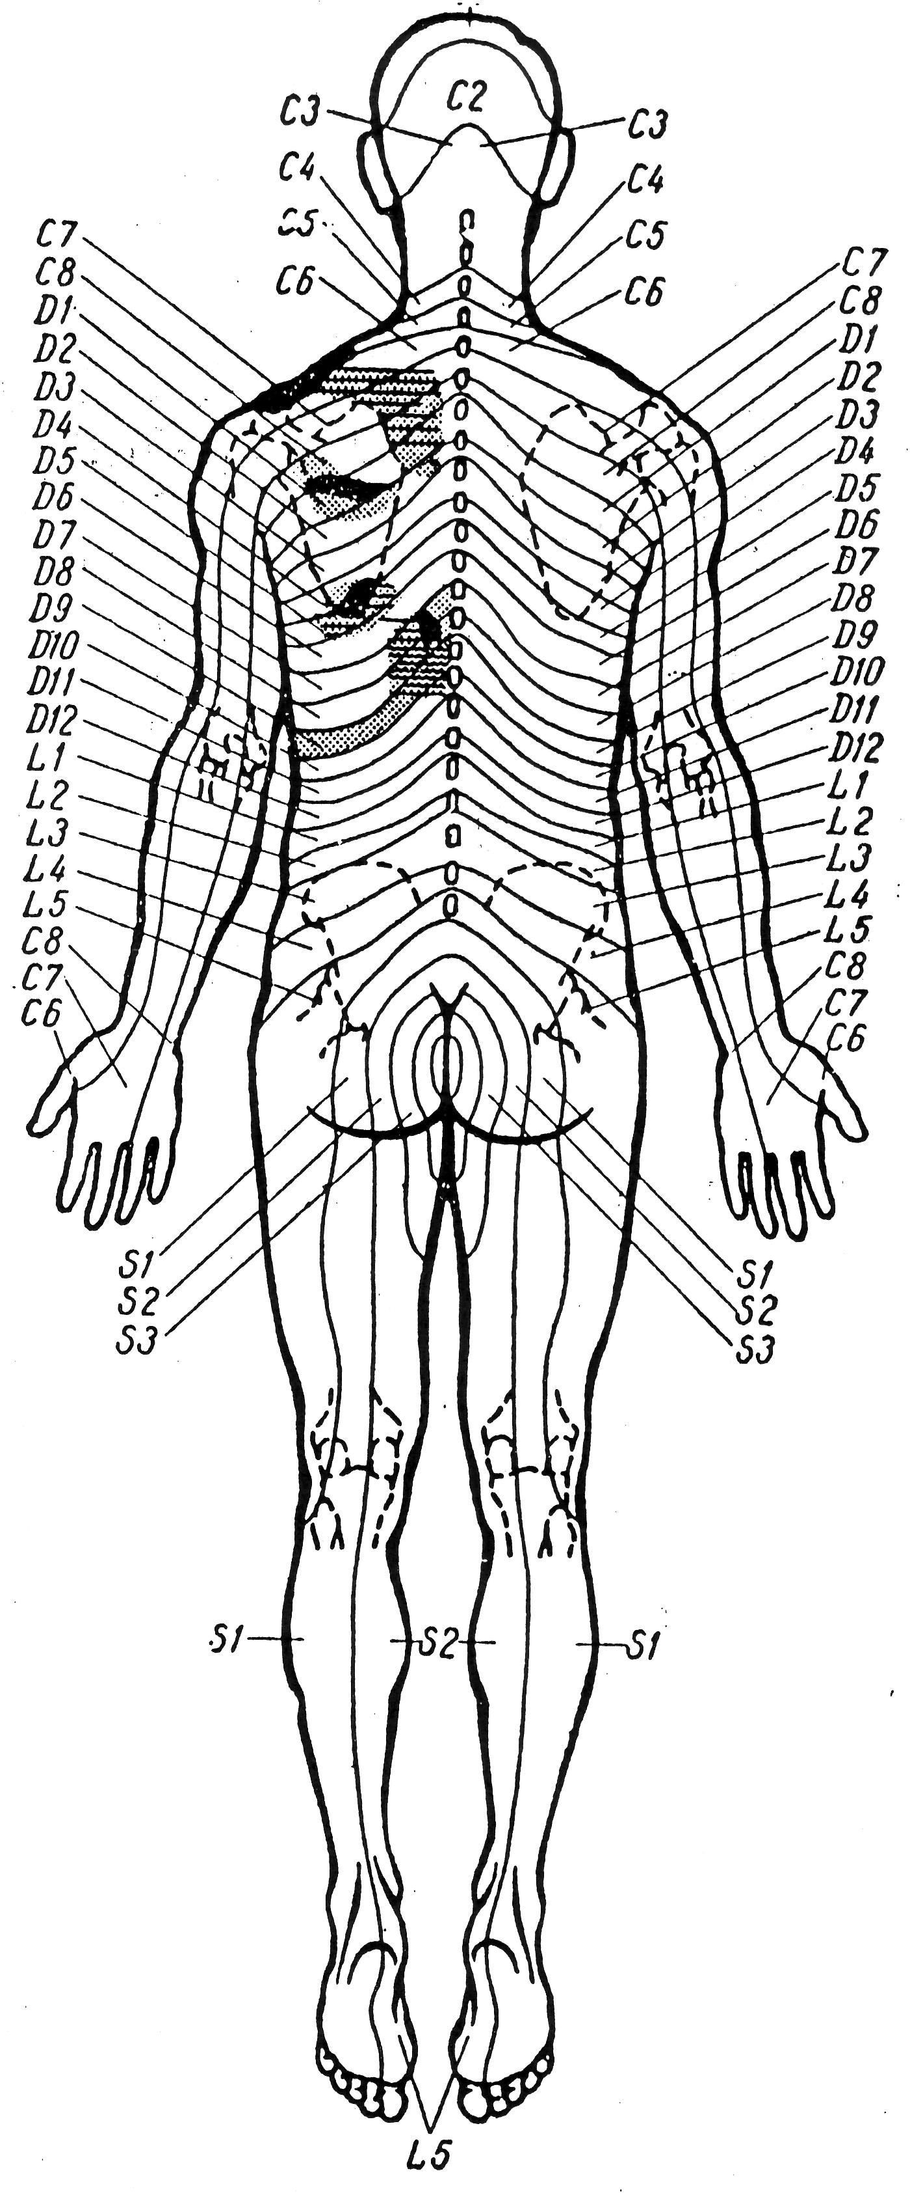

Заболевания двенадцатиперстной, тонкой и толстой кишки.
Чаще поражаются сегменты D5— D11 справа, D9—D11 слева и С4 справа.
Рефлекторные изменения
В коже: у позвоночника справа С7—D1; слева и справа у позвоночника D8—D11;
над ключицей справа С4; прямая мышца живота D8 и D10.
В подкожной соединительной ткани: область затылка и шеи С4 и С6;
слева и справа у позвоночника D9—D12; в углу между позвоночником и гребнем подвздошной кости LI—L5; от крестца к большим вертелам L5—S1; прямая мышца живота справа D8—D11; низ живота справа D12—L1; низ живота слева L2.
В мышцах: трапециевидная мышца С6; прямая мышца живота D9;
подвздошно-поясничная мышца D12—L1; крестцово-остистая мышца L3—L5.
В надкостнице: область крестца, подвздошная и лобковые кости, нижние ребра.
Максимальные точки обычно находят в крестцово-остистой и прямой мышцах живота.

План массажа
1. Массаж мягких тканей вдоль крестцового, поясничного и нижнегрудного отделов позвоночника.
2. Массаж области таза.
При массировании мягких тканей вдоль позвоночника следует помнить, что миогипертонус может достигать уровня верхнегрудных сегментов.
В соответствии с характером запоров (атонические или спастические) наблюдается гипотония или гипертонус мышц брюшного пресса и в соответствующих зонах С4, D7 и S3.

При запорах, кроме того, массируют область толстой кишки: поочередно нисходящую, поперечную и восходящую ободочную кишки. Особое внимание обращают на печеночную и селезеночную кривизну.
При спастических запорах применяют легкое поглаживание, легкое растирание и нежную ручную непрерывистую вибрацию,
при атонических — глубокие массажные приемы: поглаживание, растирание, разминание и энергичную вибрацию.
Улучшение обычно наступает после 4—7 процедуры.
При неинфекционных поносах бывает достаточно промассировать сегменты СЗ, С4 и D10—D12 у позвоночника, пользуясь приемами сегментарного массажа.

Рефлекторные изменения при заболеваниях двенадцатиперстной кишки,
тонкого и толстого кишечника.
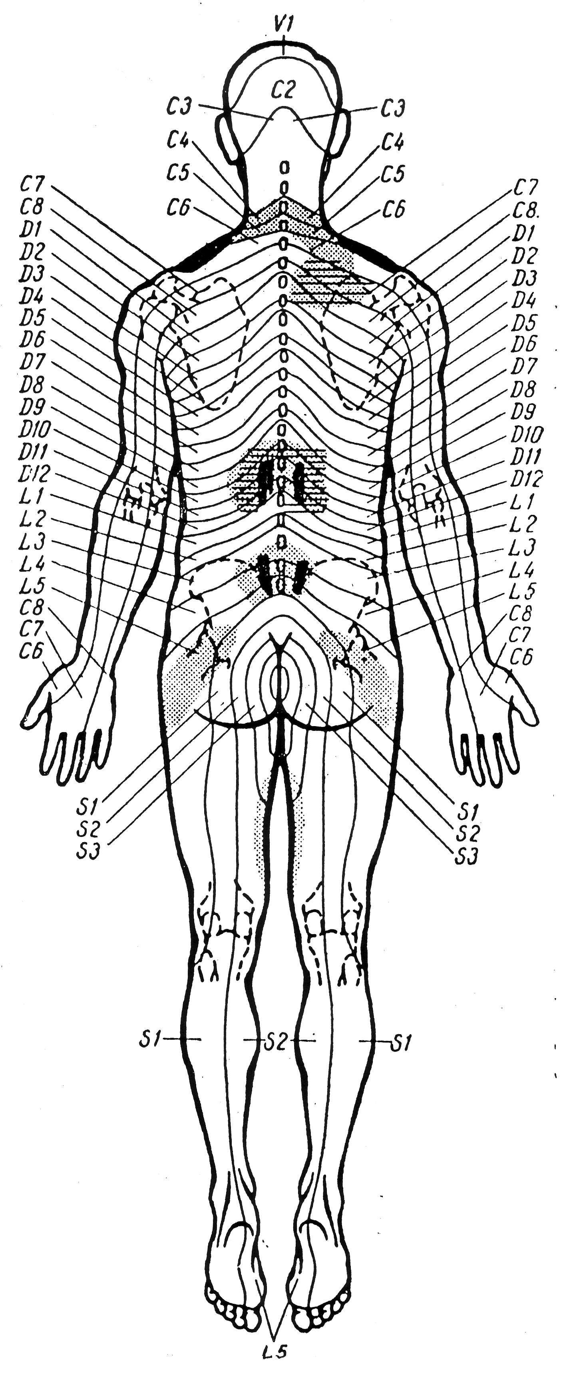
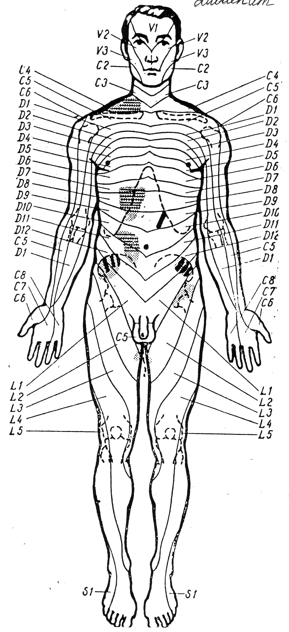

Заболевания печени и желчного пузыря.
Показания: желчнокаменная болезнь вне стадии обострения, хронический холецистит, рецидивы болей после удаления желчного пузыря, перенесенный гепатит.
Противопоказания: острые воспалительные заболевания печени и желчного пузыря, острый панкреатит, перитонит, опухоли грудной, брюшной и тазовой полостей, активный туберкулез.
Действие сегментарного массажа. Рефлекторно-сегментарный массаж нормализует функцию вегетативной нервной системы, которая иннервирует печень и желчный пузырь. Массаж устраняет, если нет необратимых изменений, нарушение двигательной функции желчных путей и боли.
При неосложненной желчнокаменной болезни быстро снимает боли и предупреждает начинающийся приступ печеночной колики.
На высоте приступа, ввиду резко выраженной гипералгезии, рефлекторно-сегментарный массаж запрещен, так как может вызвать ухудшение.
При ущемлении камней в желчных протоках массаж дает лишь кратковременное уменьшение болей.
Рефлекторные изменения
В коже: под ключицей справа С5; у края ребер справа D8—D11; между позвоночником и правой лопаткой D4, D5; у позвоночника справа СЗ—D1.
В подкожной соединительной ткани: над правой ключицей С4; у края ребер справа D8—D10; правое надплечье С6, С7; между позвоночником и правой лопаткой D2, D3; под нижним углом правой лопатки D5, D6.
В мышцах: трапециевидная мышца справа С6; нижняя часть передней зубчатой мышцы D7, D8; прямая мышца живота D8—D10; крестцово-остистая мышца D6, D7;
большая круглая мышца D4, D5; широчайшая мышца справа D5.
В надкостнице: область грудины, ребер, правой лопатки, остистых отростков
нижнегрудных позвонков.
Максимальную точку находят в подкожной соединительной ткани между правой лопаткой и позвоночником D2 и D3, которую можно массировать только после устранения рефлекторных изменений в нижележащих сегментах.
При желчно-каменной болезни рефлекторные изменения наблюдаются в подкожной соединительной ткани над правой ключицей С4 и в прямой мышце живота справа в сегменте D8—D10.
План массажа
1. Массаж мягких тканей вдоль позвоночника справа.
2. Массаж межреберий справа.
3. Массаж области правой лопатки.
4. Массаж большой круглой мышцы справа.
5. Массаж области прямой мышцы живота справа.
6. Массаж правого надплечья.
7. Массаж под правой ключицей и над ней.
В сегментарных зонах лучше применять легкое поглаживание и легкое растирание.

Рефлекторные изменения при заболеваниях печени и желчного пузыря.

